2023 Métropole Jour 2 https://labolycee.org
EXERCICE 1 ‒ étude de la vitamine C contenue dans les kiwis (9 points)

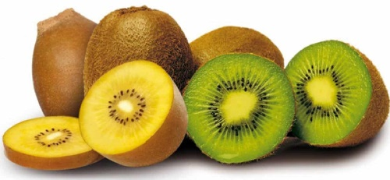
L’acide ascorbique, couramment appelé vitamine C, intervient dans de nombreux processus métaboliques dans le corps humain. Comme l’organisme ne peut ni la synthétiser ni la stocker, les apports en vitamine C doivent se faire par l’alimentation.

Les kiwis jaunes et les kiwis verts font partie des fruits les plus riches en acide ascorbique. L’agence nationale de sécurité sanitaire de l’alimentation recommande un apport minimum en vitamine C de 110 mg par jour pour un adulte.

L’objectif de cet exercice est d’étudier les propriétés de l’acide ascorbique et de déterminer la quantité de kiwis nécessaire aux besoins journaliers d’un adulte en vitamine C.

Données :
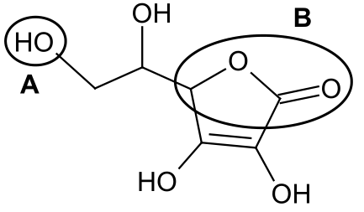
- formule brute de l’acide ascorbique : C₆H₈O₆ ;
- formule topologique de l’acide ascorbique (ci-contre) ;
- masse molaire de l’acide ascorbique : M = 176 g·mol^{–1} ;
- couple acide-base associé à l’acide ascorbique :
C₆H₈O₆ (aq) / C₆H₇O₆–(aq) ;
- concentration standard : c° = 1,0 mol·L^{–1} ;

- données de spectroscopie infrarouge :
Liaison | O–H | C–H | C=C | C=O
Nombre d’onde  (en cm^{–1}) | 3200 – 3700 | 2850 – 3100 | 1620 – 1680 | 1650 – 1730
Allure de la bande  caractéristique | Forte et large | Forte | Faible et fine | Forte et fine

1. Quelques propriétés de l’acide ascorbique

Q1. Représenter la formule semi-développée de l’acide ascorbique puis nommer les familles fonctionnelles associées aux groupes A et B entourés sur la formule topologique.

Q2. Justifier que le spectre infrarouge de la figure 1 est compatible avec la structure de l’acide ascorbique.
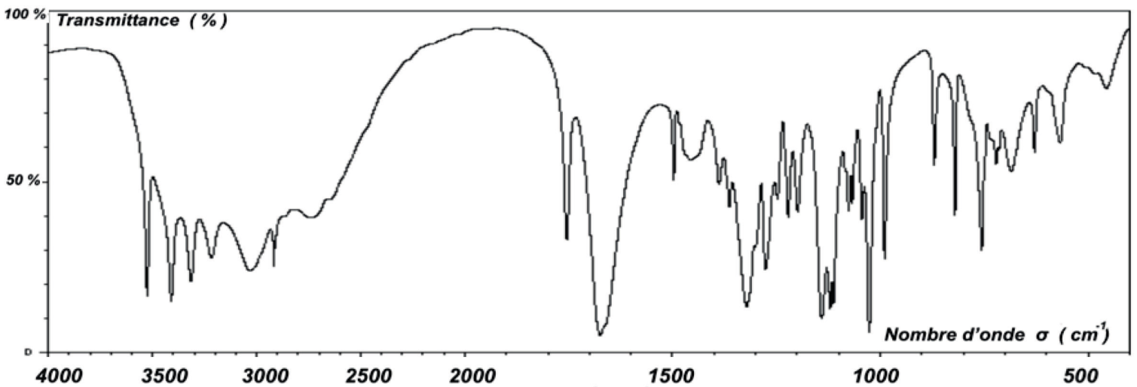
Figure 1. Spectre infrarouge de l’acide ascorbique

Pour étudier les propriétés acidobasiques de la vitamine C, on dissout 1,0 g d’acide ascorbique commercial dans une fiole jaugée de 50 mL puis on complète jusqu’au trait de jauge avec de l’eau distillée. La mesure du pH de la solution donne pH = 2,6.

Q3. Déterminer la quantité de matière initiale n 0 d’acide ascorbique introduite dans la fiole jaugée.
La transformation entre l’acide ascorbique et l’eau est modélisée par la réaction d’équation :
C₆H₈O₆(aq) + H₂O(ℓ) ⇄ C₆H₇O₆–(aq) + H₃O⁺(aq)
Q4. Donner la définition d’un acide faible.
Q5. Montrer que l’acide ascorbique est un acide faible dans l’eau.
Q6. Donner l’expression de la constante d’acidité K_{A} du couple associé à l’acide ascorbique en fonction des concentrations [C₆H₈O₆], [C₆H₇O₆–], [H₃O⁺] à l’équilibre et de la concentration standard c° puis montrer que la valeur du pK_{A} est proche de 4,2.

2. Acide ascorbique dans un kiwi jaune

Pour déterminer la concentration en acide ascorbique d’un kiwi jaune, on le mixe jusqu’à en obtenir du jus dont le pH est de 3,5.

Q7. Déterminer l’espèce acide-base prédominante associée à l’acide ascorbique présente dans le jus d’un kiwi jaune.

La quantité d’acide ascorbique présent dans un kiwi jaune est déterminée à l’aide d’un dosage par excès. Le principe de ce dosage est le suivant :
- on met le jus de kiwi en présence d’une quantité connue de diiode I₂. Seul l’acide ascorbique réagit avec le diiode, introduit en excès ;
- on détermine ensuite par titrage la quantité de diiode restant ;
- on en déduit alors la quantité d’acide ascorbique dans le kiwi jaune.

Protocole du dosage
- Étape 1 : réaction de l’acide ascorbique avec le diiode
Introduire la totalité du jus d’un kiwi jaune mixé dans une fiole jaugée de 250 mL, puis compléter avec de l’eau distillée jusqu’au trait de jauge. On appelle S la solution ainsi obtenue.
Introduire dans un erlenmeyer un volume V = 50,0 mL de la solution S, ainsi qu’un volume V₁ = 20,0 mL d’une solution aqueuse de diiode I₂ à la concentration C₁ = 2,9×10^{–2} mol∙L^{–1}.
Cette transformation peut être modélisée par la réaction d’équation suivante :
C₆H₈O₆ (aq) + I₂ (aq) → C₆H₆O₆ (aq)+ 2 I⁻(aq) + 2 H⁺ (aq)
- Étape 2 : titrage du diiode restant par les ions thiosulfate S₂O₃^{2–}
Titrer le contenu de l’erlenmeyer préparé lors de l’étape 1 par une solution aqueuse de thiosulfate de sodium de concentration C₂ = 5,00×10^{–2} mol∙L^{–1}, en présence d’un indicateur coloré spécifique au diiode.
On obtient un volume à l’équivalence V₂ = 16,5 mL.
La transformation mise en jeu lors du titrage peut être modélisée par la réaction d’équation suivante :
I₂ (aq) + 2 S₂O₃^{2–}(aq) → S₄O₆^{2–} (aq) + 2 I⁻(aq)
Q8. En exploitant le résultat du titrage, montrer que la quantité de matière de diiode dosé lors de l’étape 2 est égale à 4,13×10^{–4} mol.
Q9. Après avoir calculé la masse d’acide ascorbique contenue dans un kiwi jaune, déterminer combien il faudrait en manger pour satisfaire les besoins journaliers en acide ascorbique d’un adulte.
Le candidat est invité à prendre des initiatives et à présenter la démarche suivie, même si elle n’a pas abouti.
La démarche est évaluée et doit être correctement présentée.
Le même dosage est réalisé avec un kiwi vert de même masse. On obtient un nouveau volume à l’équivalence pour le titrage du diiode restant V’₂ = 19,7 mL.
Q10. Expliquer sans calcul si le kiwi vert contient plus ou moins d’acide ascorbique que le kiwi jaune.

3. Oxydation de l’acide ascorbique par le bleu de méthylène

L’acide ascorbique est un réducteur, ce qui conditionne sa conservation à l’air libre. Dans cette partie, pour des raisons pratiques, on étudie ses propriétés réductrices en le faisant réagir avec du bleu de méthylène.

Au contact du bleu de méthylène, noté BM⁺, l’acide ascorbique C₆H₈O₆ contenu dans le jus de kiwi se transforme en un nouveau composé de formule brute C₆H₆O₆.

Données :
- couple oxydant / réducteur associé à l’acide ascorbique : C₆H₆O₆(aq) / C₆H₈O₆(aq) ;
- couple oxydant / réducteur associé au bleu de méthylène : BM⁺(aq) / BMH(aq).

Q11. À l’aide des demi-équations électroniques de chacun des couples mis en jeu, établir l’équation de la réaction modélisant la transformation chimique ayant lieu entre l’acide ascorbique C₆H₈O₆ et le bleu de méthylène BM⁺.

On réalise le suivi cinétique de cette réaction à deux températures différentes. Après traitement des résultats, on trace sur la figure 2 l’évolution temporelle de la concentration C_{ASC} de l’acide ascorbique, pour les deux températures choisies.

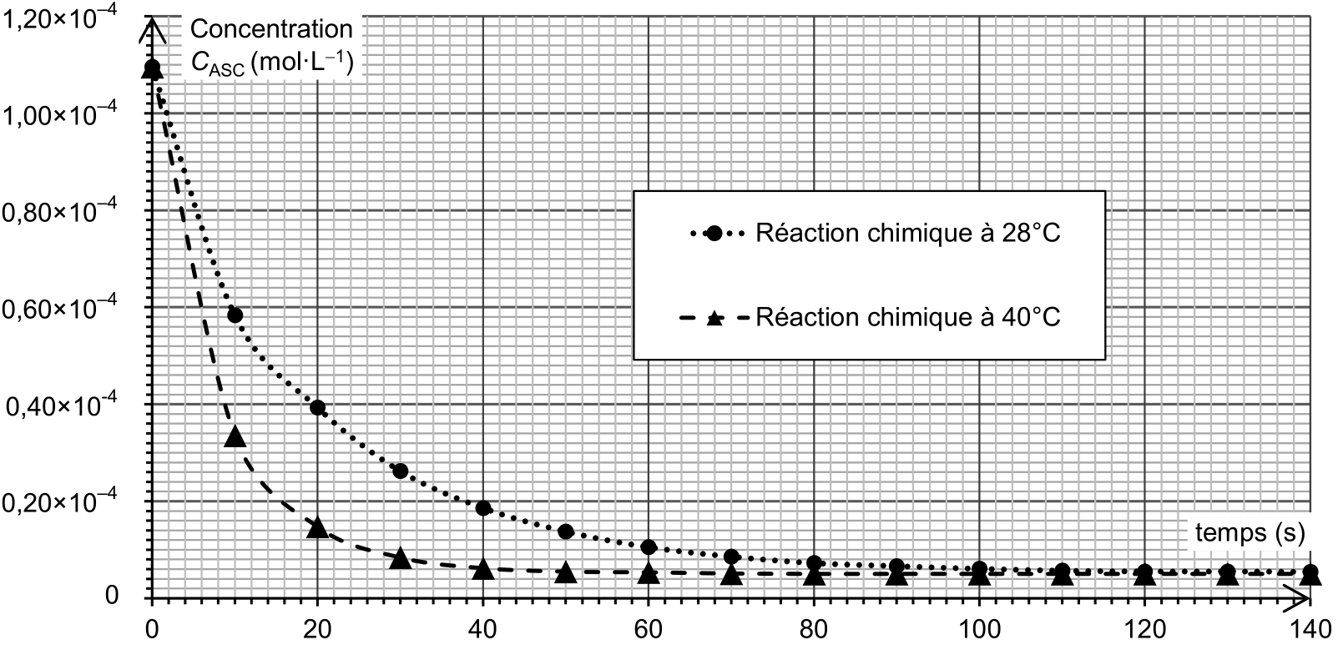
Figure 2. Évolution temporelle de la concentration C_{ASC} de l’acide ascorbique en solution

Q12. Exprimer la vitesse volumique de disparition de l’acide ascorbique en fonction de C_{ASC} puis déterminer sa valeur à l’instant initial à la température de 28 °C.

Q13. En utilisant les courbes de la figure 2, identifier en justifiant deux facteurs cinétiques de la réaction entre l’acide ascorbique et le bleu de méthylène.

